亲爱的家长，您好：
今天我们的队长是庄殷和胡宇骞。词汇全队PK，由于词汇量较多，基本每个同学都轮到了2到3次，庄殷队34:33一分小胜。队长+一个队员2V2 PK 24:24打平。听写成绩胡宇骞队12:11获胜。特别表扬：焦如恒19/19，孙晟睿19/19，胡宇骞18/19，安妮卡18/19，戴铭康18/19，赖麓飏16/19。下周的队长是凯睿和贺浩天，请队长做好准备。
今天我们学习了新课《第一次跳伞》， 也在课堂里让同学们讲了他们印象深刻的第一次，有同学说第一次回中国，有同学说第一次坐飞机，也有同学说第一次参加比赛，第一次炒菜。。。所以今天有一项补充写作练习，就是写《第一次XX》，本周只需要写提纲，列出1，2，3简单的词语即可。可以是体验性项目开始、过程、结尾的心理变化，也可以是步骤性事项的一二三一步步的步骤。在常规的生字学习后，同拼音首字母组词练习中，庄殷队12:11获胜。课文部分，今天是我朗读并解释了比喻，排比等等写作手法，然后让同学们回答了相关问题。最后讲解了课后语法里“队”和“往”的不同含义。

以下是本周的回家作业
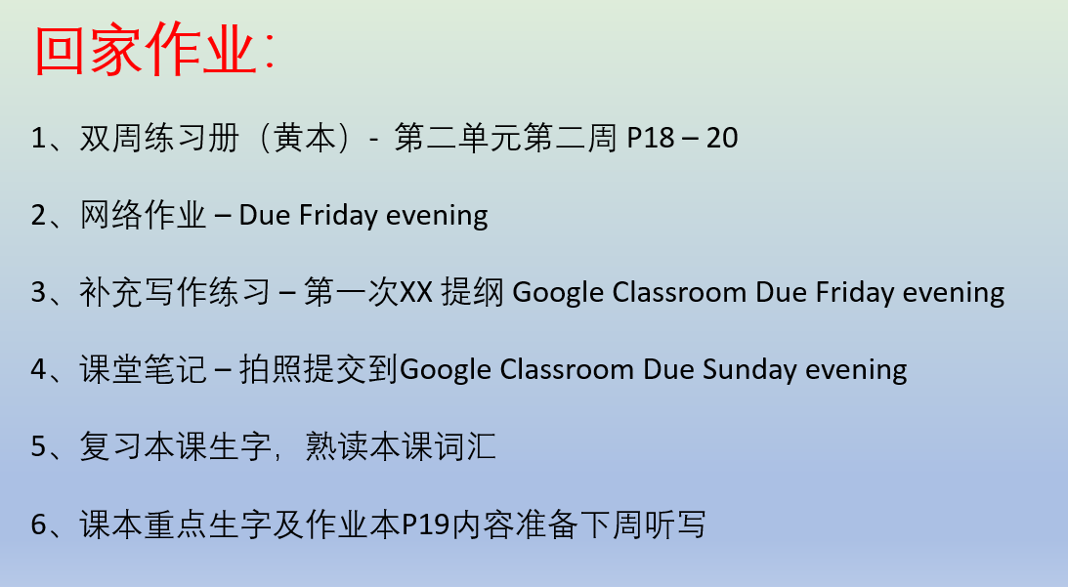

本学年马立平网络教室code – U3W1B
本学年Google Classroom code – 3k6qnpc
请家长们帮助学生加入，谢谢您的支持与配合。如有任何问题，请随时在班级群、微信私信或邮件与我联络。
谢谢！

